Круглый Стол Высокого Уровня

«Социально-экономические последствия миграции: уязвимость мигрантов и потребности интеграции в Центральной Азии»

Концептуальная Записка

Цель и тематика Круглого стола Высокого Уровня

Целью встречи является укрепление потенциала стран-участниц и неправительственных заинтересованных сторон в поиске решений сложных проблем, связанных с неурегулированной миграцией, трудовой миграцией, торговлей людьми и правами мигрантов в Центральной Азии и регионе в целом через обмен передовым опытом, анализ возникающих тенденций, выявление пробелов и выработку рекомендаций. Мероприятие организовано в рамках программы МОМ «Реагирование на смешанные миграционные потоки в Центральной Азии путем наращивания потенциала» Фаза II (2015-2016), финансируемой Правительством США (БНБМ/НМБ).

Региональный круглый стол состоится в г. Астана, Казахстан и организован совместно Субрегиональным Координационным офисом Международной организации по миграции (МОМ) в Центральной Азии и Библиотекой Первого Президента Республики Казахстан (Назарбаев Центр).

Общая задача встречи –– оказание помощи государствам в решении сложных проблем, связанных с миграцией в направлении, внутри и из стран Центральной Азии и региона в целом. Для этого в ходе встречи планируется:

- Исследовать движущие силы человеческой мобильности и трудовой миграции (в том числе неурегулированной) в Центральной Азии и регионе в целом и обсудить такие комплексные проблемы, как интеграция мигрантов, права мигрантов и эксплуатация, денежные переводы и т.п. –– все они могут влиять на экономику, общество и окружающую среду. Планируется также рассмотреть эффект и последствия запрета на повторный въезд трудящимся-мигрантам в Российскую Федерацию, а также влияние расширения Евразийского экономического союза (ЕАЭС).

- Обсудить связь между развитием, миграцией и правами мигрантов, а также будут изучены соответствующую глобальную правовую основу и ее последствия на региональном и национальном уровнях.

- Представить примеры передового опыта управления миграцией, включая обзор административных, законодательных и оперативных мер с признанием связи между миграцией и развитием. В частности, в центр обсуждения будет вынесен передовой опыт (а) регулирования рынков труда для упрощения иммиграции приоритетных категорий населения; (б) создания законных возможностей для сезонной работы и трансграничной торговли с пересмотром существующих процедур выдачи разрешений на работу и (в) использования денежных переводов на благо развития.

- Выявить недостатки в механизмах защиты прав трудящихся-мигрантов относительно международного права и стандартов и предложены решения для улучшения (а) подготовки эмигрантов к интеграции в принимающее общество, а также возвращающихся мигрантов к реинтеграции на рынок труда их стран происхождения; (б) защиты трудовых прав и прав на социальное обеспечение мигрантов и (в) соблюдения работодателями правил найма иностранной рабочей силы.

- Провести обмен передовым опытом в области противодействия незаконному ввозу мигрантов и торговле людьми в страны Центральной Азии и региона в целом, внутри их границ и из этих стран.

- Рассмотреть возможности для сотрудничества между соответствующими ведомствами стран Центральной Азии и региона в целом в целях содействия развитию межгосударственных механизмов по координации правил трудовой миграции и обмену статистическими и оперативными данными, что позволит более предсказуемо управлять миграционными потоками.

- Выработать рекомендации по устранению недостатков и принятию ответных мер на вызовы трудовой миграции в Центральной Азии и регионе в целом.

Предыстория тематики
Человеческая мобильность и трудовая миграция –– это межнациональный процесс, поэтому межгосударственное сотрудничество жизненно важно для правильного управления. Успешный опыт миграции будет частично зависеть от способности мигранта справиться с трудностями его или ее нового положения, но в основном то, чего сможет добиться трудящийся-мигрант, определяется тем, каким образом осуществляется управление трудовой миграцией как в отправляющей, так и в принимающей странах. Согласно результатам недавних исследований, лицам, ответственным за разработку иммиграционного законодательства, следует обращать внимание и на события за пределами их государства. Им также необходимо прогнозировать последствия одновременных мер, принимаемых другими государствами в области регулирования иммиграции.

С принятием Целей Устойчивого Развития (ЦУР) в сентябре 2015 года для Повестки дня в области устойчивого развития на период до 2030 года, международное сообщество согласилось на цели приоритетного развития до 2030 года, на способы их достижения и на показатели для оценки успеха. Уже в начале 2000-х годов миграция была признана в качестве важного фактора развития, в частности в рамках Диалога высокого уровня по вопросам миграции (ДВУ) 2006 года, который определил основу для глобальных форумов по вопросам миграции и развития. Второй важнейший ДВУ состоял в принятии декларации, признающейважность поддержки и защиты прав мигрантов. Сегодняшняя Повестка дня для устойчивого развития после 2015 г. поддерживает такие признания, с сильным фокусом на вопросы управления миграцией. В том, что касается путей достижения целей, многое зависит от осуществления международного права, которое обеспечивает основу для разработки и применения региональных и национальных законов в области миграции. В частности национальные законы, регулирующие трудовую миграцию, статус трудящихся-мигрантов, их защиту, вопросов, связанных с борьбой с торговлей людьми, а также полномочия и ответственность государств в управлении миграцией приобретают особое значение.

В поиске возможностей для трудоустройства за границей, трудящиеся-мигранты из Центральной Азии и региона в целом смогли пережить дисбаланс на местном рынке труда и периодические экономические спады. Основная сила, «толкающая» к трудовой эмиграции, –– экономическая. И наоборот, страны «притягивают» мигрантов своей социокультурной близостью. Страны, переживающие экономический рост (например, Казахстан), также испытывают значительную потребность в рабочей силе, особенно если учитывать последствия недавней «утечки мозгов». В целях минимизации пагубных последствий эмиграции, правительствам Центральной Азии и региона в целом необходимо выявить конкретные факторы, влияющие на потоки различных категорий мигрантов, и задействовать комплекс мер, от информационных кампаний, предоставления юридических консультаций и до оказания помощи по ориентации на местном рынке труда. Решение таких проблем, как потеря квалификации и адаптация, потребует целого набора целенаправленных мероприятий.

Экономические трудности являются основной причиной трудовой миграции в страны Центральной Азии и региона в целом, внутри их границ и за их пределы. Неурегулированная трудовая миграция из Центральной Азии и региона в целом подвергает граждан этих стран повышенному риску стать жертвами торговли людьми и жестокого обращения, хищения заработной платы, депортации, потери средств к существованию и безопасности для членов их семей. Трудящиеся-мигранты с регулярным или неурегулированным статусом представляют собой уязвимую категорию населения и поэтому могут стать жертвами незаконного ввоза, организуемого преступными группировками или радикальными экстремистскими группами. Поэтому странам-участницам совершенно необходимо обмениваться опытом по оказанию помощи мигрантам перед отъездом, а также помогать мигрантам интегрироваться в принимающие сообщества, защищать права трудящихся и право на социальное обеспечение эмигрантов, а также реинтегрировать возвращающихся мигрантов в местные рынки труда.

Денежные переводы являются важным источником доходов для семей, особенно в развивающихся странах, таких как Таджикистан и Кыргызстан. Денежные переводы признаны третьей опорой развития, так как по своему объему они находятся на втором месте после прямых иностранных инвестиций и превышают размеры зарубежной помощи на цели развития. В случае Центральной Азии и региона в целом, денежные переводы составляют значительную долю прямых иностранных инвестиций и вносят существенный вклад в снижение уровня бедности и в обеспечение развития. В 2013 году 48,1% ВВП Таджикистана и 31,4% ВВП Кыргызстана приходились на денежные переводы. Пакистан находится на втором месте среди стран Южной Азии по числу уехавших за границу трудящихся-мигрантов и считает себя государством, очень ориентированным на эмиграцию. Поэтому для стран-участниц очень важно иметь надежную, четкую политику поддержки трудоустройства за рубежом, стимулирующего денежные переводы. В то же время, денежные переводы могут использоваться для финансирования террористической деятельности; такой вопрос требует разработки коллективных действий в борьбе с различными угрозами безопасности.

Недавний экономический кризис в России, вызванный внезапным падением цен на нефть, непосредственно привел к снижению объемов денежных переводов, что негативно сказалось на уровне жизни в странах-получателях денежных переводов. По данным Всемирного банка, переводы из России в Таджикистан снизились на 8% в 2014 году, и в 2015 году - снижение на 23%. В Узбекистане они сократились на 16% в 2014 году, и на 30% в 2015 году, тогда как в Кыргызстане объем переводов в 2014 году упал на 1% и сокращение на 23% в 2015 году. В этом контексте, необходимо изучать всеобъемлющим образом эффект и последствия применения запретов на повторный въезд на общий уровень денежных переводов и рассмотреть какие категории мигрантов наиболее страдают от этого.

Отчет МФР «Картирование неурегулированной миграции в Центральной Азии 2014», опубликованный МОМ в Центральной Азии в 2015 году, подчеркивал, что необходимость реинтеграции трудящихся-мигрантов, имеющих запрет на повторный въезд Россию является ключевым региональным вопросом в области управления миграцией. Этот вопрос был также признан приоритетным со стороны миграционных служб из пяти стран Центральной Азии (Казахстан, Кыргызстан, Таджикистан, Туркменистан и Узбекистан), участвующих в региональном тренинге, проведенном МОМ, по теме неурегулированной миграции, который состоялся в г. Алматы в марте/апреле 2015 года.

В следствие доклада МФР, МОМ в Центральной Азии инициировала посвященную (краткую) полевую оценку о «Возвращении мигрантов ЦА: между радикализацией и реинтеграцией» (август-октябрь 2015 г.), в котором рассматривались некоторые вопросы в сфере уязвимости мигрантов, имеющих запрет на повторный въезд. В ходе интервью с мигрантами, экспертами и должностными лицами, а также при использовании методики фокус-групп с трудящимися-мигрантами Центральной Азии, были охвачены предварительные замечания в отношении обстоятельств, в которых некоторые из мигрантов, имеющих запрет на повторный въезд, могут подвергаться риску экономических лишений, социальной изоляции и стать склонными к религиозной радикализации.

Предварительные результаты оценки показали, что применение запретов на повторный вход в Российскую Федерацию сильно повлияло на благосостояние значительной части мигрантов, членов их семей и общин в Центральной Азии. Вместе с девальвацией рубля и сокращением российской экономики, внедрение более жестких правил для въезда и выезда оказывает дополнительное давление на многих мигрантов, стимулируя их возвращение в страну происхождения, чтобы искать альтернативные страны направления. Введение мер облегчения доступа к сезонной занятости превратило Казахстан в привлекательный рынок труда для некоторых мигрантов из других стран Центральной Азии. Тем не менее, большинство опрошенных мигрантов, имеющих запрет на повторный въезд, не знают о возможностях легального трудоустройства в регионе Центральной Азии. Так как некоторые из них не знают их точный правовой статус в России, они оказываются в риске, когда стараются вновь въехать в страну без разрешения, и из-за этого им могут продлить срок запрета. В свою очередь, многие вернувшиеся мигранты адаптируются с трудом к различным условиям рынка труда в странах их происхождения, что может привести к длительной безработице или нелегальной работе.

Не смотря на то, что эксперты считают, что мигранты, возвращающиеся в Центральную Азию в целом не являются целевой группой для радикального пропаганды, их деликатная социально-экономическая ситуация может подвергать некоторых из них радикальным религиозным идеологиям. В частности, те, которые сталкиваются с трудностями интеграции и с отсутствием достаточной поддержки в своей общине, могут скорее всего развивать радикальное мировоззрение, особенно когда они находятся в окружающей среде, где радикалы занимают руководящие должности и проводят прямые стратегии набора. Полевая оценка подтвердила, что мигранты становятся радикальными, прежде всего, за пределами региона Центральной Азии и что до сих пор нет никакого высокого уровня угрозы безопасности связанной с их возвращением. Тем не менее, Правительства выразили обеспокоенность по поводу взаимосвязи между деятельностью и целями экстремистских групп за пределами региона с действиями радикальных групп, действующих в Центральной Азии и в Афганистане. Интервью с должностными лицами в Казахстане и Кыргызстане выявили ряд передовых практик по противодействию радикализации, в том числе повышение качества религиозного образования, информационно-пропагандистские мероприятия, направленные на наиболее уязвимые группы и санкции в отношении лиц, со ссылками с ИГ или с другими экстремистскими/радикальными группами.

Результаты оценки были представлены на Второй встрече Высших должностных лиц (ВДЛ) Алматинского процесса в г. Астана, в сентябре 2015 года. В результате оценки, было решено глубже изучать связь между мигрантами, имеющими запрет на повторный въезд, социально-экономическими факторами и религиозной радикализацией, в рамках более длительного регионального исследования. Региональный круглый стол высокого уровня позволит рассмотреть методологию данного исследования.

Участники также смогут поделиться опытом в сфере политик по управлению миграцией и законодательства, опытом вхождения в Таможенный союз, эффектами денежных переводов и стратегиями решения вопросов связанных с уязвимостью трудящихся-мигрантов; также будут рассмотрены вопросы о том, соответствует ли законодательство и практика с нормами международного права, особенно в области прав человека. Региональный Круглый Стол Высокого Уровня предоставляет возможность в дальнейшем обсуждать вопросы и пробелы в политике и законодательстве, содействует обмену передовым опытом и разработке рекомендаций для разрешения данных проблем.

Приложение 1

Цели устойчивого развития (ЦУР), относящихся к вопросам международной миграции, охватываемым Региональным Круглым Столом

ЦУР 4 – Качественное образование

ЦУР 5 – Гендерное равенство

ЦУР 8 – Достойная работа и экономический рост

ЦУР 10 – Уменьшение неравенства

ЦУР 16 – Мир, справедливость и сильные институты

ЦУР 17 – Партнерство для достижения целей

Приложение 2
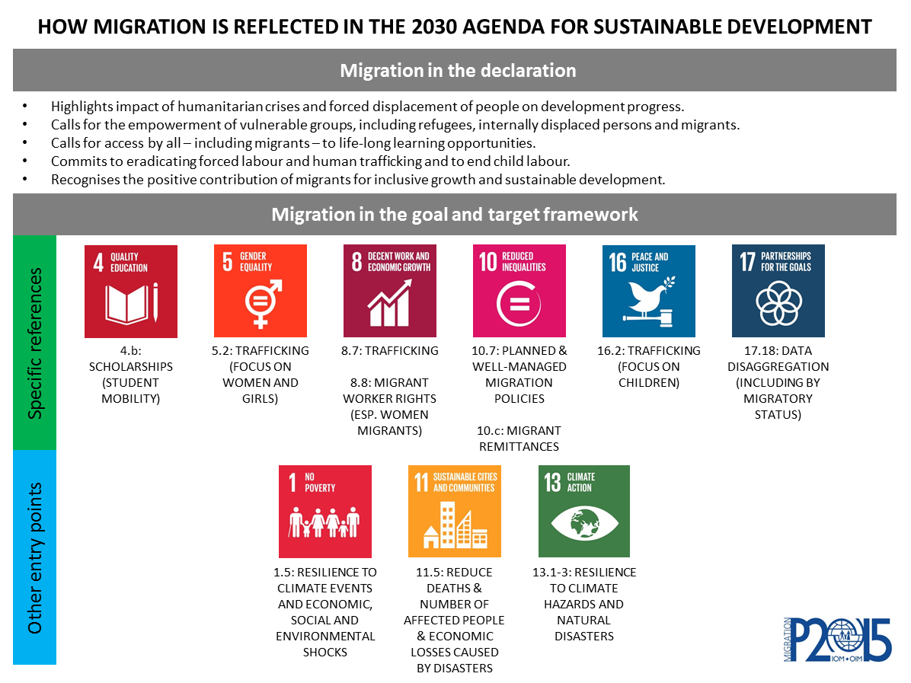

Источник: https://unobserver.iom.int/2030-agenda-sustainable-development

IOM, Migration and Labour, Essentials of Migration Management, Volume 2: Developing Migration Policy [МОМ, Миграция и труд, Основы управления миграцией, Том 2: Разработка миграционной политики].
Economic and Social Research Council, How labour market regulation affects migration, August 2013 [Совет экономических и социальных исследований. «Как регулирование рынка труда влияет на миграцию», Август 2013].
Цели Устойчивого Развития основаны на Целях Развития Тысячелетия (ЦРТ), и направляются на то, чтобы, "совершить то, что им [ЦРТ] не удалось достичь". См. Резолюцию ООН, принятую Генеральной Ассамблеей 25 сентября 2015 года, http://www.un.org/en/ga/search/view_doc.asp?symbol=A/RES/70/1.
МОМ. Картрирование неурегулированной миграции в Центральной Азии 2015.
The World Bank “Migration and Remittance Flows in Europe and Central Asia: Recent Trends and Outlook” [Всемирный банк. «Миграция и потоки денежных переводов в Европе и Центральной Азии: последние тенденции и перспективы»], 2013-2016, p.15&16
ILO, Strengthening Labour Migration Governance in Pakistan [ МОТ. «Укрепление управления трудовой миграцией в Пакистане»], http://www.ilo.org/wcmsp5/groups/public/---asia/---ro-bangkok/---ilo-islamabad/documents/publication/wcms_241600.pdf
The World Bank: “Remittances growth to slow sharply in 2015, as Europe and Russia stay weak; pick up expected next year”. April 13, 2015 [Всемирный банк: "Рост денежных переводо резко замедлится в 2015 году, так как Европа и Россия остаются слабыми; улучшение ожидается в следующем году ". 13 апреля 2015]. http://www.worldbank.org/en/news/press-release/2015/04/13/remittances-growth-to-slow-sharply-in-2015-as-europe-and-russia-stay-weak-pick-up-expected-next-year
Отчет «Картирование неурегулированной миграции в Центральной Азии», выпущенный в 2015 г. МОМ ЦА (http://www.iom.kz/publications ), и финансированный Фондом развития МОМ, , был реализован по просьбе участвующих Правительств и был написан в тесной консультации/координации с государственными заинтересованными сторонами, МОМ миссиями, международными и национальными экспертами в регионе. Доклад был также широко представлен в сотрудничестве с государственными заинтересованными лицами на различных мероприятиях: международных, региональных национальных, с целью продвижения передовым международным опытом, повышения регионального сотрудничества и регионального диалога в рамках РКП Алматинского процесса http://www.iom.int/almaty-process и для того, чтобы захватить новые тенденции в сфере миграции, представляющей взаимный интерес и озабоченность.

